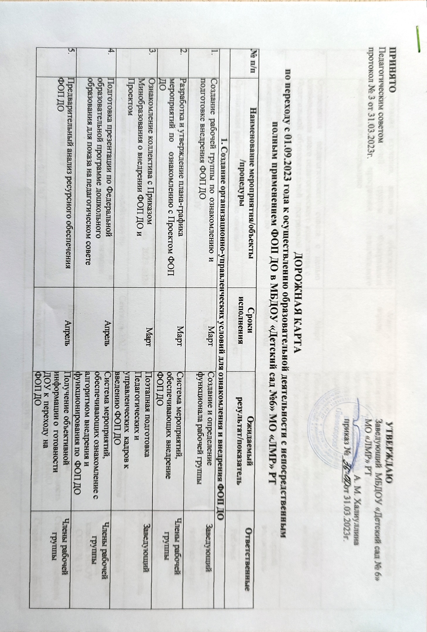
 | 6. |  | Организация изучения, анализа и обсуждения членами Рабочей группы Федеральной образовательной программы дошкольного образования по содержанию | Март - апрель | Повышение профессиональной компетентности педагогических работников в области организации образовательного процесса и обновления содержания образования  в соответствии с ФОП ДО |  |  |  | Члены рабочей группы
 | 7. |  | Организация педагогического совета с целью ознакомления всего педагогического коллектива с  Федеральной образовательной программой дошкольного образования | Март |  |  | Осмысление содержания ФОП ДО и определение уровня готовности ДОУ к внедрению ФОП ДО |  | Старший воспитатель
 | 8. |  | Проведение инструктивно методических совещаний и обучающих семинаров по вопросам введения ФОП ДО | Поэтапно, весь учебный год |  |  | Ликвидация профессиональных затруднений и уточнение смысловых понятий |  | Старший воспитатель
 | 9. |  | Организация работы по разработке основной образовательной программы ДО в соответствии с ФОП ДО | Июнь-август |  |  | Создание ООП ДО |  | Рабочая  группа
 | 10. |  | Обсуждение и утверждение основной образовательной программы ДОУ.  Обсуждение и утверждение рабочих программ педагогов ДОУ. | Август |  |  | Наличие ООП ДО Наличие РП |  | Определение необходимых изменений  в оснащенности  ДОУ
 | 11. |  | Разработка и утверждение проектно-тематических планов педагогических работников на 2023-2024 учебный год. | Август |  |  | Наличие проектно- тематических планов |  | Заведующий Старший воспитатель
 | 12. |  | Формирование сетевого взаимодействия по обеспечению преемственности начального и дошкольного образования в условиях реализации ФОП ДО | Сентябрь 2023 |  |  | Наличие плана преемственности ДОУ и школы |  | Старший воспитатель, учителя начальных  классов МБОУ СОШ № 11
 | 13. |  | Внесение изменений в нормативно-правовую базу деятельности ДОУ | Поэтапно |  |  | Дополнения в документы, Регламентирующие деятельность ДОУ по внедрению ФОП ДО. |  | Заведующий  Старший воспитатель
 | 14. |  | Мониторинг введения ФОП ДО | Весь период |  |  | Диагностические материалы. План контроля. |  | Старший воспитатель
 | 2. Кадровое обеспечение внедрения ФОП ДО
 | 1. |  | Организация консультаций воспитателям по методическим проблемам, связанным с введением ФОП ДО. | Весь период |  |  | Ликвидация затруднений. |  | Старший воспитатель,
 | 2. |  | Консультации по вопросу Федеральной образовательной программы дошкольного образования | Июнь-Август |  |  | Повышение профессиональной компетентности педагогических работников в области организации образовательного процесса и обновления содержания образования  в соответствии с ФОП ДО |  | Старший воспитатель
 | 3. |  | Создание банка методических материалов по ФОП ДО (содержание, традиции ДОО, региональный компонент, педагогические технологии, методы средства, дидактический материал верифицированные сервисы, диагностические материалы) | Апрель  Весь период |  |  | Повышение профессиональной компетентности педагогических работников в области организации образовательного процесса и обновления содержания образования  в соответствии с ФОП ДО |  | Старший воспитатель
 | 3. Создание материально-технического обеспечения внедрения ФОП ДО
 | 1. |  | Проведение диагностики готовности ДОУ к введению ФОП ДО |  |  |  | Получение объективной информации о готовности ДОУ к переходу на ФОП ДО. Диагностическая карта |  | Старший воспитатель Рабочая группа
 | 2 |  | Обеспечение обновления ДОУ в соответствии с требованиями ФОП ДО к минимальной оснащенности учебного процесса. | Поэтапно |  |  | Определение необходимых изменений в оснащенности ДОУ |  | Заведующий
 | 3. |  | Обеспечение соответствия материально- технической базы реализации ООП действующим санитарным и противопожарным нормам, нормам охраны труда работников ДОУ. | Поэтапно |  |  | Приведение в соответствие материально- технической базы и нормам ОТ |  | Заведующий  Заведующий хозяйством
 | 4. |  | Обеспечение ДОУ печатными и электронными образовательными ресурсами ОП. | Поэтапно |  |  | Оснащенность библиотеки необходимыми УМК, учебными,  справочными пособиями, художественной литературой. |  | Заведующий
 | 5. |  | Обеспечение доступа педагогическим работникам, переходящим на ФОП ДО, к электронным образовательным ресурсам, размещенным в федеральных и региональных  базах данных. | Весь период |  |  | Создание условий для оперативной  Ликвидации профессиональных затруднений педагогов. |  | Старший воспитатель
4. Создание организационно-информационного обеспечения внедрения ФОП ДО
1. |  | Размещение на сайте ДОУ информации о введении ФОП ДО |  | Весь период |  | Информирование общественности о ходе и результатах внедрения ФОП ДО.  Создание банка полезных ссылок, на сайте ДОУ |  | Старший воспитатель
2. |  | Обновление технических средств обучения, программного обеспечения |  | Весь период |  | Обеспечить возможность использования современных  технологий в воспитательном и обучающем процессе |  | Заведующий Старший воспитатель
3. |  | Проведение родительских собраний по ознакомлению с ФОП ДО |  | Май |  | Информирование родителей о ходе и результатах внедрения ФОП ДО. |  | Воспитатели Старший воспитатель
4. |  | Обеспечение публичной отчетности ДОУ о ходе и результатах введения ФОП ДО |  |  |  | Информирование общественности о ходе и  результатах введения ФОП ДО. |  | Заведующий Старший воспитатель
5. |  | Информирование общественности через СМИ о подготовке к введению и порядке перехода ДОУ на ФОП ДО |  |  |  | Обеспечение условий открытости в реализации ФОП всех субъектов образования. |  | Старший воспитатель

